**CHƯƠNG 8:MỘT SỐ YẾU TỐ XÁC SUẤT**

**Bài 1 :KHÔNG GIAN MẪU VÀ BIẾN CỐ**

1. **KHÔNG GIAN MẪU**

− Các hoạt động mà ta không thể biết trước được kết quả của nó, nhưng biết tất cả cảc kết quả có thể xảy ra được gọi là phép thử ngẫu nhiên (còn gọi là phép thử).

− Không gian mẫu, kí hiệu Ω, là tập hợp tất cả các kết quả có thể xảy ra của phép thử.

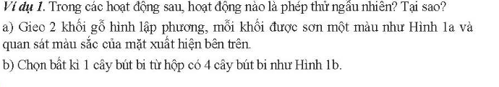

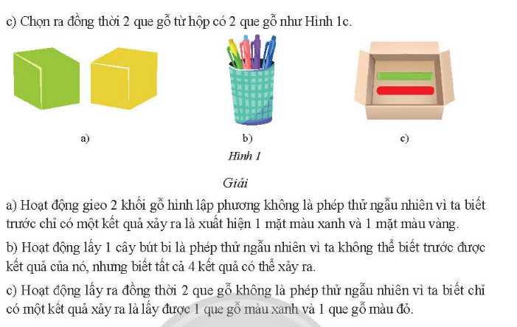

**Ví dụ 2:**Hộp thứ nhất có 1 viên bi xanh. Hộp thứ hai có 1 viên bi xanh và 1 viên bi đỏ. Bạn Xuân lấy ra 1 viên bi từ hộp thứ nhất. Bạn Thu lấy ra 1 viên bi từ hộp thứ hai.

a) Phép thử của bạn Xuân có bao nhiêu kết quả có thể xảy ra? Mô tả không gian mẫu của phép thử.

b) Phép thử của bạn Thu có bao nhiêu kết quả có thể xảy ra? Mô tả không gian mẫu của phép thử.

**Hướng dẫn giải:**

a) Phép thử của bạn Xuân có 1 kết quả thể xảy ra.

Không gian mẫu của phép thử là Ω = {xanh}.

b) Phép thử của bạn Thu có 2 kết quả có thể xảy ra.

Không gian mẫu của phép thử là Ω = {xanh; đỏ}.

**Thực hành 1:**

a) Phép thử chọn ra lần lượt 2 tấm thẻ từ hộp là phép thử ngẫu nhiên vì có 2 kết quảcó thể xảy ra: lấy thẻ màu xanh trước rồi lấy thẻ màu đỏ hoặc ngược lại.

b) Phép thử chọn bất kì 1 quyển sách từ giá sách là phép thử ngẫu nhiên vì ta không thể biết trước được kết quả của nó, nhưng biết tất cả 14 kết quả có thể xảy ra.

c) Phép thử chọn 1 bút chì từ hộp bút không là phép thử ngẫu nhiên do chỉ có 1 kết quả có thể xảy ra.

Thực hành 2:

a) Kí hiệu X là kết quả gieo đồng xu được mặt xanh, Đ là kết quả gieo đồng xu được mặt đỏ. Không gian mẫu của phép thử “Gieo 2 lần một đồng xu có 1 mặt xanh và 1 mặt đỏ” là:Ω = {(X; X); (X; Đ); (Đ; X); (Đ; Đ)}.

b) Kí hiệu (i; j) là kết quả bóng lấy ra lần thứ nhất được đánh số i và lần thứ hai lần lượt được đánh số j. Không gian mẫu của phép thử là:

Ω = {(1; 1); (1; 2); (1; 3); (2; 1); (2; 2); (2; 3); (3; 1); (3; 2); (3; 3)}.

**2. BIẾN CỐ**

Khi thực hiện phép thử, một biến cố có thể xảy ra hoặc không xảy ra. Mỗi kết quả có thể của phép thử làm cho biến cố xảy ra được gọi là một kết quả thuận lợi cho biến cố đó.

**Bài tập Không gian mẫu và biến cố**

**Bài 1.**

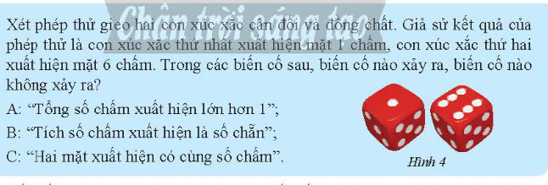

**Hướng dẫn giải**

Vì tổng số chấm trên 2 mặt xúc xắc là 1 + 6 = 7 > 1 nên biến cố A xảy ra.

Vì tích số chấm trên 2 mặt xúc xắc là 1 . 6 = 6 là số chẵn nên biến cố B xảy ra.

Ta thấy 1 ≠ 6 nên số chấm trên hai mặt xúc xắc khác nhau, vậy biến cố C không xảy ra.

**Bài 2.** Một hộp có 4 quả bóng được đánh số lần lượt từ 1 đến 4. Bạn Trọng và bạn Thủy lần lượt lấy ra ngẫu nhiên 1 quả bóng từ hộp.

a) Xác định không gian mẫu phép thử

b) Xác định các kết quả thuận lợi cho mỗi biến cố sau:

A: “Số ghi trên quả bóng của bạn Trọng lớn hơn số ghi trên quả bóng của bạn Thủy”;

B: “Tổng các số ghi trên 2 quả bóng lấy ra lớn hơn 7”.

**Hướng dẫn giải**

a) Kí hiệu (i; j) là kết quả bạn Trọng lấy được quả bóng mang số i, bạn Thuỷ lấy được quả bóng mang số j. Không gian mẫu của phép thử là:

Ω = {(1; 2); (1; 3); (1; 4); (2; 1); (2; 3); (2; 4); (3; 1); (3; 2); (3; 4); (4; 1); (4; 2);   
(4; 3)}.

b) Các kết quả thuận lợi cho biến cố A là (2; 1); (3; 1); (3; 2); (4; 1); (4; 2); (4; 3).

Không có kết quả nào thuận lợi cho biến cố B.

**Bài 3.**Một chiếc hộp có chứa 5 tấm thẻ cùng loại, được đánh số lần lượt là 3, 5, 6, 7 và 9. Bạn Minh lấy đồng thời 2 thẻ trong hộp.

a) Xác định không gian mẫu và số kết quả có thể xảy ra của phép thử.

b) Tính xác suất của mỗi biến cố sau:

A: “Tổng các số ghi trên hai tấm thẻ lớn hơn 13”.

B: “Tích các số ghi trên hai tấm thẻ chia hết cho 2”.

Giải

a)Kí hiệu {x;y} là kết quả lấy được hai thẻ, trong đó một thẻ đánh số x và một thẻ đánh số y.

Các phần tử của không gian mẫu của phép thử là:

{3;5};{3;6};{3;7};{3;9};{5;6};{5;7};{5;9};{6;7};{6;9};{7;9}



b)Các kết quả thuận lợi của biến cố A

{5;9};{6;9};{7;9}



Xác suất của biến cố A



Các kết quả thuận lợi của biến cố B

{3;6};{5;6};{6;7};{6;9}



Xác suất của biến cố B



**ÁP DỤNG BÀI TẬP HÌNH HỌC : TỨ GIÁC NỘI TIẾP ĐƯỜNG TRÒN**

**Bài 1.**

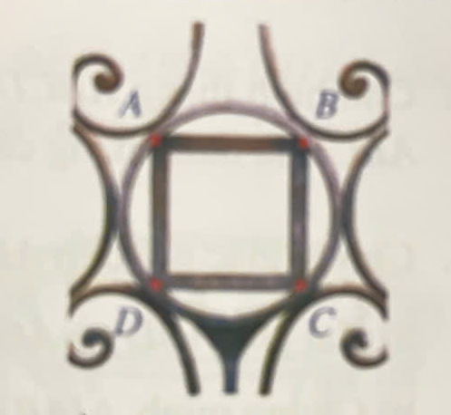 Quan sát khung sắt, bạn Nam thấy hình vuông nội tiếp đường tròn. Bạn Nam đo được độ dài cạnh hình vuông là 2 dm. Hỏi chu vi của vòng sắt ứng với đường tròn ngoại tiếp hình vuông đó là bao nhiêu dm (*làm tròn kết quả đến hàng phần mười*)?

Giải

Đề bài được minh họa bằng hình vẽ

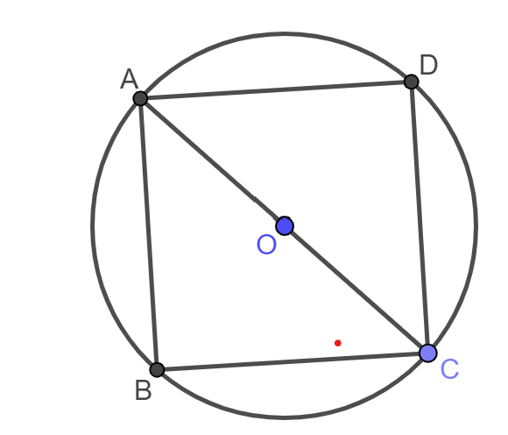

Xét tam giác $ABC$ vuông tại B (tính chất hình vuông)

 (Định lý Pythagore)

 (dm)

Đường kính của đường tròn ngoại tiếp hình vuông ABCD

d = AC = $2\sqrt{2}$ (dm)

Chu vi của đường tròn ngoại tiếp hình vuông ABCD

C = 2 (dm) ≈ 8,9 dm

Vậy chu vi của vòng sắt ứng với đường tròn ngoại tiếp hình vuông khoảng 8,9 dm

**Bài 2.**Cho tứ giác ABCD nội tiếp đường tròn có $\hat{A}={65}^{0 }và$ $\hat{B}={123}^{0}$.Tính $\hat{C }$ và $\hat{D}$

Xét tứ giác ABCD nội tiếp ,ta có

+ =(tồng hai góc đối bằng )

+ =

= -

=

CMTT: $\hat{B}$ + $\hat{D}$ = ${180}^{0}$ (tồng hai góc đối bằng )

+ =

= -

=

**Bài 3.**Từđiểm A nằm ngoài đường tròn (O)**,** vẽ hai tiếp tuyến AB, AC của đường tròn (O) (B, C là các tiếp điểm).

1. Chứng minh tứ giác ABOC nội tiếp đường tròn.
2. Kẻ đường kính CD của đường tròn (O), đường thẳng AD cắt (O) tại điểm thứ hai là M. Gọi H là giao điểm của AO và BC.

Chứng minh: và tứ giác AMHC nội tiếp đường tròn.

1. Chứng minh: HB là tia phân của .

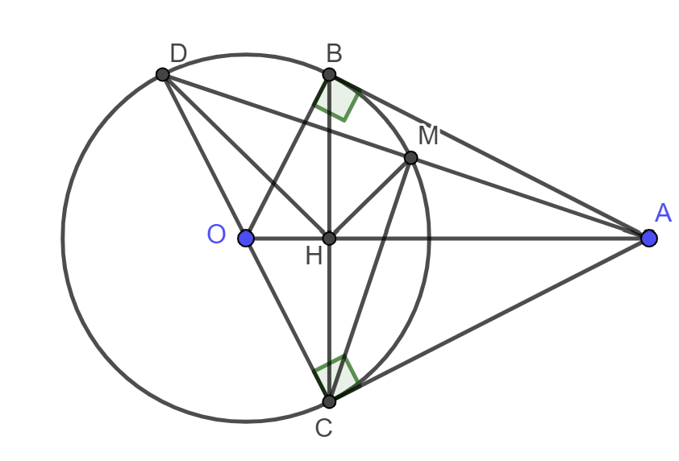

a)CM: Tg ABOC nội tiếp

Xét  vuông tại B (AB là tiếp tuyến)

 nội tiếp đường tròn đường kính OA (1)

Xét  vuông tại C (AC là tiếp tuyến)

 nội tiếp đường tròn đường kính OA (2)

Từ (1) và (2)  4 điểm A, B, O, C cùng thuộc đường tròn đường kính OA

 nội tiếp

Ta có (góc nội tiếp chắn nửa đường tròn)

 vuông tại M

 nội tiếp đường tròn đường kính AC (3)

Mặt khác ta có  ( tính chất 2 tiếp tuyến cắt nhau)

 là đường trung trực của 



 vuông tại H

 nội tiếp đường tròn đường kính AC (4)

Từ (3) và (4)  4 điểm C, H, M, A cùng thuộc đường tròn đường kính AC

 nội tiếp.

 nội tiếp đường tròn đường kính OA (2)

Từ (1) và (2)  4 điểm A, B, O, C cùng thuộc đường tròn đường kính OA

 nội tiếp

b)Ta có (góc nội tiếp chắn nửa đường tròn)

 vuông tại M

 nội tiếp đường tròn đường kính AC (3)

Mặt khác ta có  ( tính chất 2 tiếp tuyến cắt nhau)

 là đường trung trực của 



 vuông tại H

 nội tiếp đường tròn đường kính AC (4)

Từ (3) và (4)  4 điểm C, H, M, A cùng thuộc đường tròn đường kính AC

 nội tiếp.

c)Ta có (hai góc nội tiếp cùng chắn cung AM, tg AMHC nội tiếp) (5)

Xét hai tam giác vuông  có:

 chung

 (g.g)





Xét  có



 (cgc)

 (6)

Mà  (cùng phụ  (7)

Từ (5) ,(6)và (7) 

Lại có (

(

Nên 

 là tia phân giác của 

**Hết.**